Supplementary original figures

Fig.1A GM130

Fig.1A cleaved-caspase3

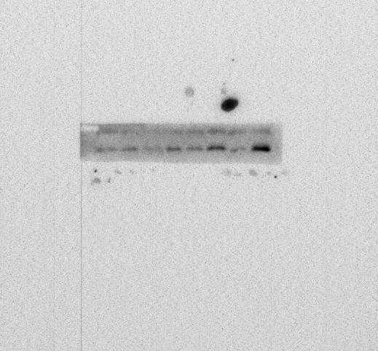



Fig.1A GAPDH

Fig.3A Occludin

Fig.3A Claudin5



Fig.3A GAPDH



Fig.4A GM130



Fig.4A P115



Fig.4A GAPDH

Fig.5B Occludin

Fig.5B Claudin5



Fig.5B cleaved-caspase3



Fig.5B GAPDH

Figure.6A GM130

Figure.6A cleaved-caspase3

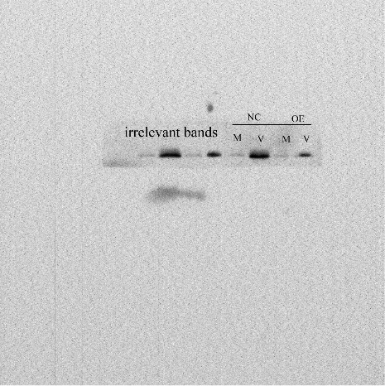

Figure.6A GAPDH



Figure.6D occludin



Figure.6D claudin5



Figure.6D GAPDH



Fig.7A GM130



Fig.7A GAPDH



Fig.8A Claudin5 

Fig.8A GAPDH